Phiếu đăng ký thành viên CLB Bóng Chuyền CLB BÓNG CHUYỀN

Chào mừng bạn đến với CLB Bóng Chuyền!

Họ và tên: Hãy vào group cũng như like fanpage

Ngày sinh: của CLB để cập nhật những thông tin nhé!

Lớp: : CLB Bóng chuyền HCE

SĐT: <https://www.facebook.com/groups/BongchuyenKinhteHue/>

Quê quán: Hoặc liên hệ với chủ nhiệm

Facebook: Lê Ngọc Hải

Biết đánh bóng chuyền: CLB sẽ hoạt động ở KTX trường bia Khu A

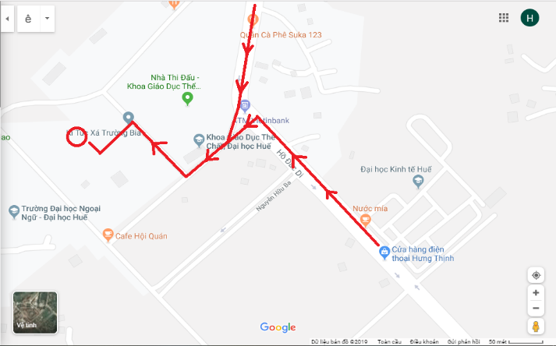Đã từng tham gia giải bóng chuyền: